FOiS - 05.05

T: Praca i jej znaczenie w życiu
Niektórzy z Was za 2 miesiące ukończą szkołę. Kolejnym etapem w waszym życiu może być podjęcie pracy. Dzisiaj uzyskacie informacje na temat pracy i zatrudnienia.
1. Przeczytajcie poniższe definicje, jeśli możecie przepiszcie do zeszytu, to pomoże zapamiętać podane informacje.
- Praca - jest działaniem człowieka o charakterze fizycznym lub intelektualnym ( umysłowym), który dąży do osiągnięcia pewnego celu ( wytworu, efektu pracy) stanowiącym źródło zaspokajania ludzkich potrzeb.
- Kodeks pracy - jest zbiorem przepisów regulującym prawa i obowiązki pracodawcy oraz pracowników.
- Pracownik - to osoba zatrudniona na podstawie umowy o pracę. Pracownikiem może być osoba, która ukończyła 18 lat.
- Pracodawca - to osoba fizyczna lub jednostka organizacyjna, zatrudniająca pracowników.
- Zatrudnienie jest to nawiązanie stosunku pracy (zawarcie umowy na piśmie) pomiędzy pracownikiem a pracodawcą. Pracownik zobowiązuje się do wykonania pracy określonego rodzaju na rzecz pracodawcy i pod jego kierownictwem oraz w miejscu i czasie wyznaczonym przez pracodawcę, a pracodawca – do zatrudnienia pracownika za wynagrodzeniem.
- Wynagrodzenie - to kwota należna za pracę pracowników z tytułu zatrudnienia.
2.Rozwiąż rebus:
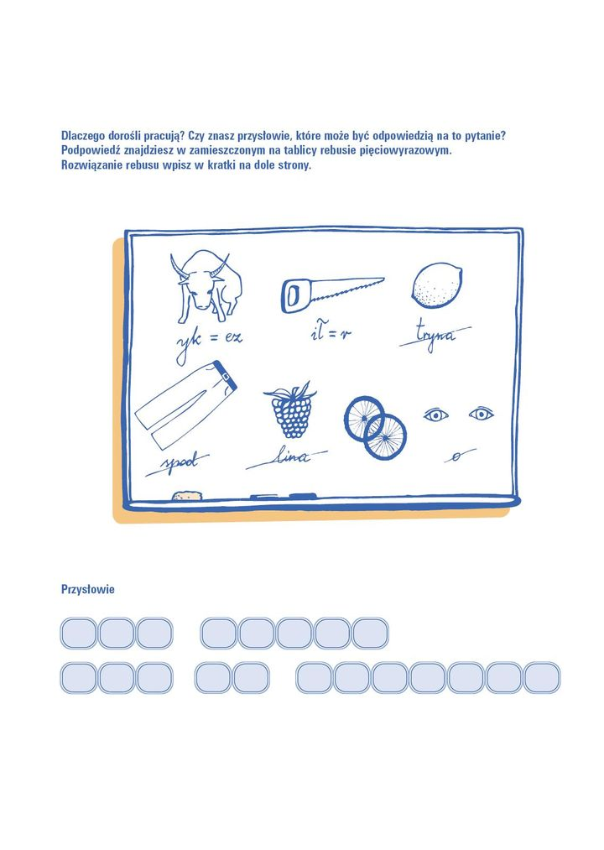

3. Pomyśl „Jaką rolę odgrywa praca w życiu człowieka?” Zapisz wszystkie swoje skojarzenia na kartce. Pomoże Ci w tym słoneczko poniżej. Jego promyki to Twoje pomysły.
